**KLAIPĖDOS UNIVERSITETAS**

Informatikos ir statistikos katedra

**Linux OS darbo aplinka ir pagrindinės komandos**

Dalyko „Kompiuterių architektūra ir operacinės sistemos“ 1 praktinis darbas

|  |  |
| --- | --- |
| Autorius: | JNII22, Edgaras Jurevičius |
| Vadovas: | doc. dr. Mindaugas Kurmis |

**Klaipėda, 2022**

**Užduotys**

Naudodami ankščiau įdiegtą Linux distribuciją, atlikite sekančias užduotis:

1. „ man “ vadovėlio naudojimas.

Įveskite komandą „man“, šalia nurodydami norimą komandą, apie kurią norite gauti informacijos. Pvz., *man whoami*. Komentarą apie komandos rezultatą įrašykite lentelėje.

|  |  |  |
| --- | --- | --- |
| **Komanda** | **Rezultatas** | **Paaiškinimas, kam naudojama?** |
| *man whoami* |  | Parodo komandos whoami man (manual) puslapį su informacija apie šią komandą ir jos naudojimą |
| *whoami* |  | Parodo dabartinio vartotojo id |
| *man id* |  | Parodo komandos id man (manual) puslapį su informacija apie šią komandą ir jos naudojimą |
| *id* |  | Parodo vartotojo ir grupių kurioms jis priklauso id (ir pavadinimus) |
| *man users* |  | Parodo komandos users man (manual) puslapį su informacija apie šią komandą ir jos naudojimą |
| *users* |  | Parodo šiuo metu prisijungusių vartotojų sąrašą. |
| *man groups* |  | Parodo komandos groups man (manual) puslapį su informacija apie šią komandą ir jos naudojimą |
| *groups* |  | Parodo grupių, kurioms priklauso vartotojas sąrašą. |
| *man who* |  | Parodo komandos who man (manual) puslapį su informacija apie šią komandą ir jos naudojimą |
| *who* |  | Parodo prisijungusių vartotojų sąraša su papildoma informacija (tty vardas, kada prisijungė, jei prisijungė nuotolinių būdu, iš kur prisijungė) |
| *man pwd* |  | Parodo komandos pwd man (manual) puslapį su informacija apie šią komandą ir jos naudojimą |
| *pwd* |  | Parodo dabartinį darbinį katalogą/direktoriją, t. y. direktoriją, kurioje esame dabar |
| *man date* |  | Parodo komandos date man (manual) puslapį su informacija apie šią komandą ir jos naudojimą |
| *date* |  | Parodo arba nustato data ir laika. |
| *ps* |  | Parodo procesų sąraša. |
| *ls* |  | Parodo darbiniame kataloge esančius katalogus ir failus. |
| *mkdir* |  | Sukuria naują katalogą darbiniame kataloge. |
| *apt-get* |  | Paketų valdymo sistema. Leidžia parsiųsti ir įdiegti, atnaujinti, ištrinti paketus.  Skirtingos Linix distribucijos naudojas skirtingas sistemas (apt, yum, pkg) |
| *chmod* |  | Komanda skirta pakeisti failo teisems (read, write, execute). |
| *chown* |  | Komanda leidžia pakeisti kokiam vartotojui ar grupei priklauso failas (default: failą sukūręs) |
| *cp* |  | Komanda leidžianti kopijuoti failus. |
| *file* |  | Komanda parodo nurodyto failo tipą. |
| *find* |  | Failų paieška failų sistemoje. |
| *gzip* |  | Komanda leidžianti iš/suarchyvuoti failus. |
| *make* |  | Komanda skirta rankiniu būdu sudiegti paketus iš jų source failų. |
| *mv* |  | Komanda skirta perkelti į kitą vietą/pervadinti failus. |
| *rm* |  | Komanda skirta ištrinti failams. Administratoriaus teises turintys vartotojai turi būti atsargūs, kad neištrintų sisteminių failų. |
| *ssh* |  | Komanda skirta prisijungti prie kompiuterio terminalo nuotoliniu būdu per ssh protokolą. |
| *sudo* |  | Komanda leidžianti vykdyti vieną komandą kaip kitas vartotojas. Dažniausiai naudojamas vykdyti komandą kaip root. |
| *tar* |  | Komanda skirta manipuluoti failus tar archivatoriumi. |
| *wget* |  | Komanda skirta failams parsisiųsti. |

1. **Darbas su sisteminėmis programomis**
   1. Naudodami jobs bei htop komandas išveskite duomenis apie vykdomas užduotis.

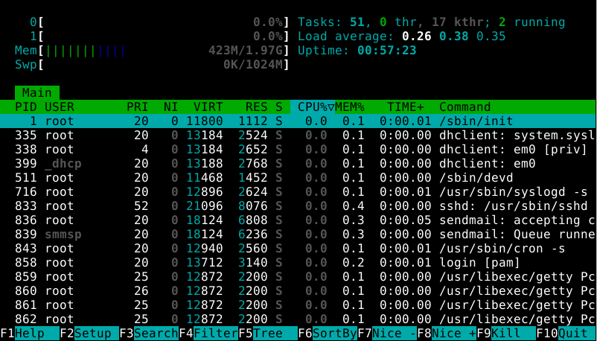

* 1. **Komanda ps. Išveskite visus veikiančius procesus: ps aux. Paaiškinkite veikimą. Suraskite firefox procesą: ps aux |grep firefox. Paaiškinikite ką atlieka komanda *grep*.**  
     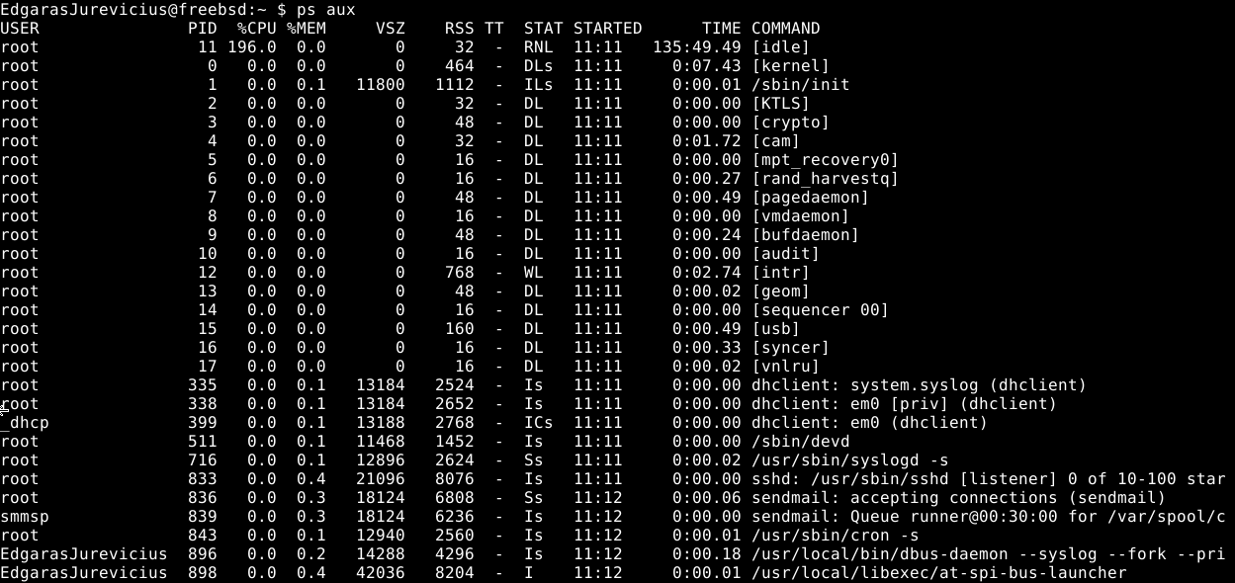  
     ps aux – komanda parodo procesus: a- visiems vartotojams, u – nurodant proceso šeimininką, x – rodyti procesus neturinčius terminalo.  
     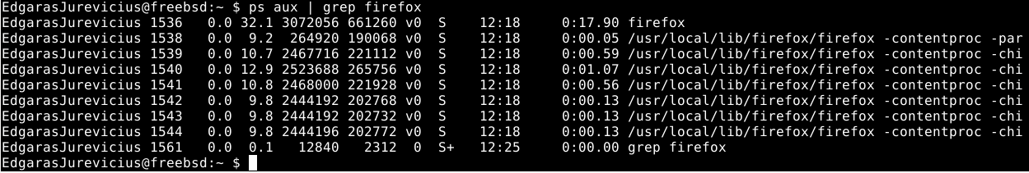

grep – komanda atlieka nurodyto teksto paiešką.

* 1. **Uždarykite firefox naudodami programą kill ir proceso ID, pvz. kill 795.  
     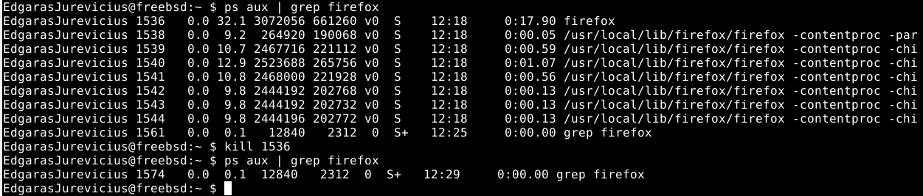**
  2. **Naudodami komandą top išveskite daugiausiai resursų naudojančius procesus.  
     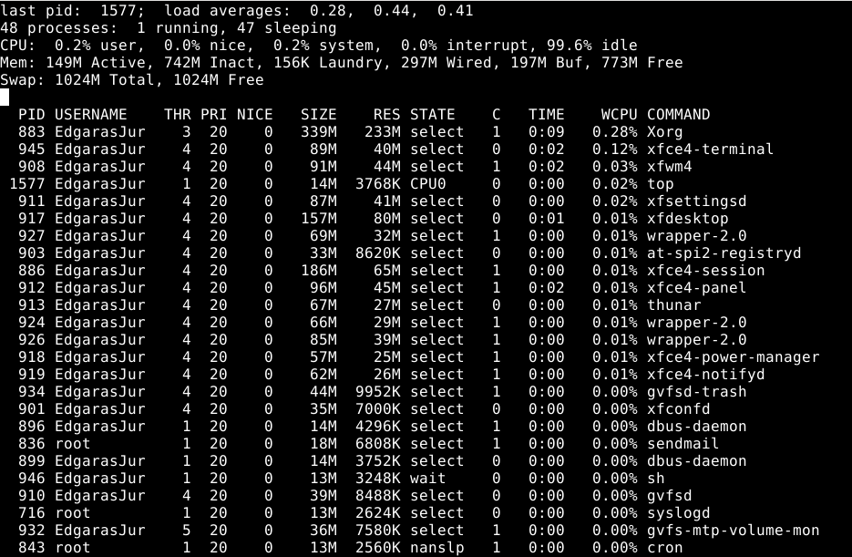**
  3. **Patikrinkite laisvos vietos kiekį diske su df komanda.  
     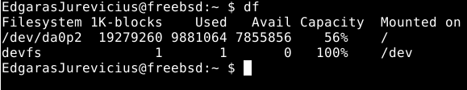**
  4. **Išveskite informaciją apie naudojamą operatyviąją atmintį komanda free**Kadangi freeBSD neturi free, tai naudojau freecolor:  
     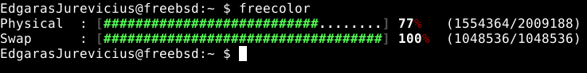
  5. **Naudodami ping komandą patikrinkite atsako laiką į locallhost, kvk.lt, google.lt, yahoo.com**  
     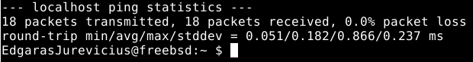

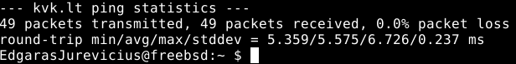  
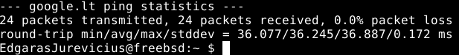  
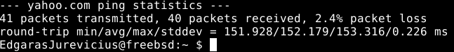

* 1. **Komanda traceroute patikrinkite kelią iki locallhost, ku.lt, google.lt, yahoo.com**

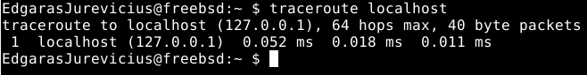  
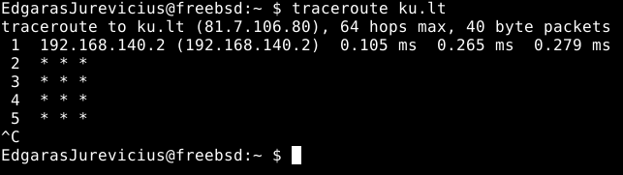  
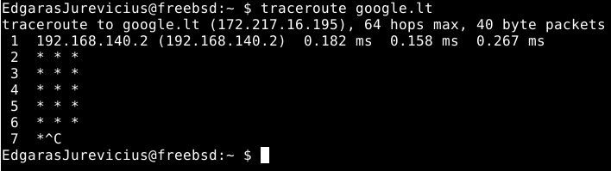  
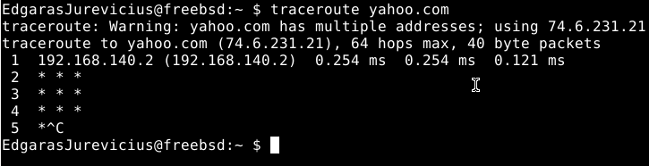

* 1. **Komanda ifconfig išveskite informaciją apie tinklo įrenginius.**

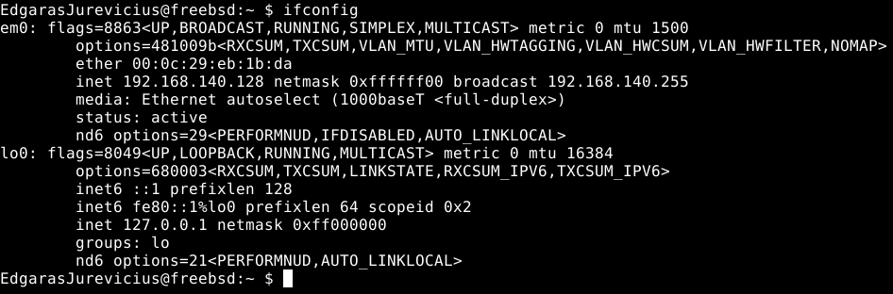

* 1. **Naudodami terminal įdiekite programą nmap. Komanda apt install nmap  
     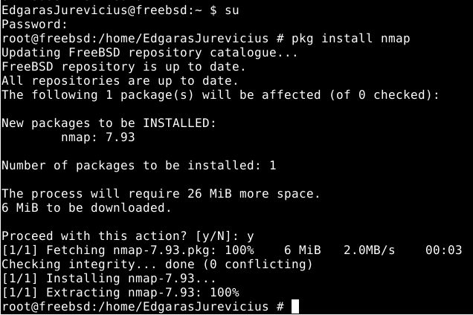**
  2. **Naudodami *package manager* nmap programą pašalinkite.  
     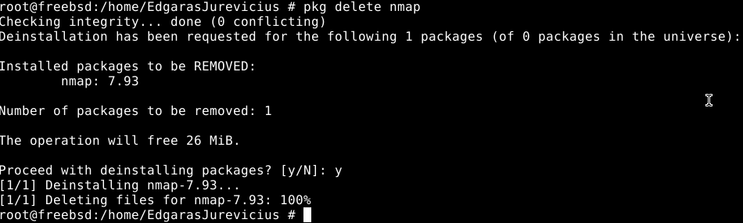**
  3. **Atnaujinkite sistemą naudododami atitinkamos Linux distribucijos komandas. Paaiškinkite šias komandas. (pvz. Debian šeimos - sudo apt-get update, sudo apt-get upgrade**.  
     freeBSD naudoja: freebsd-update fetch ir freebsd-update install komandas updatinimui.

freebsd-update rollback – updato panaikinimui, jai kas neveikia.  
freebsd-update –r [release] upgrade – komanda skirta upgradinti į kitą versiją.

* 1. **Įdiekite paketą Wireshark.**

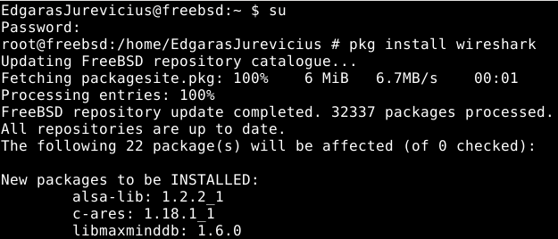

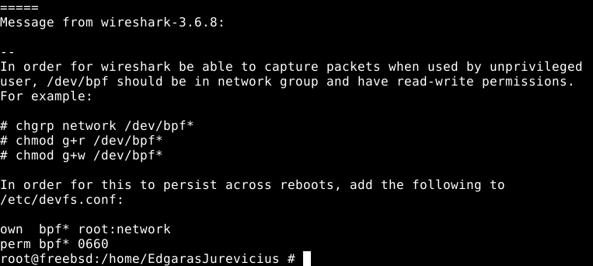

* 1. **Įdiekite ir paruoškite darbui GIT ir Github sistemą**.

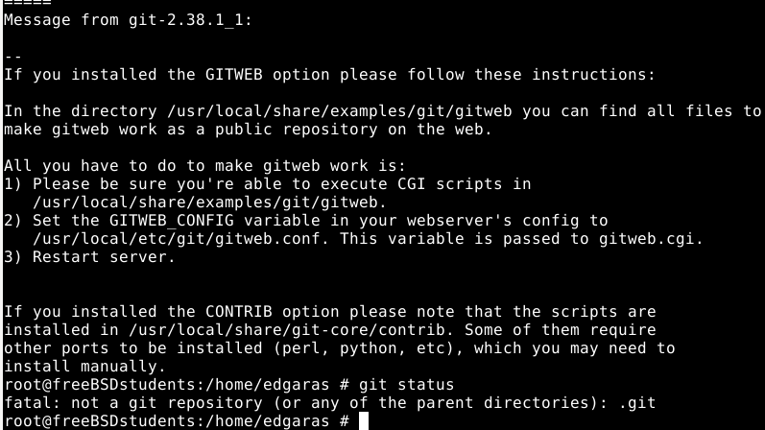

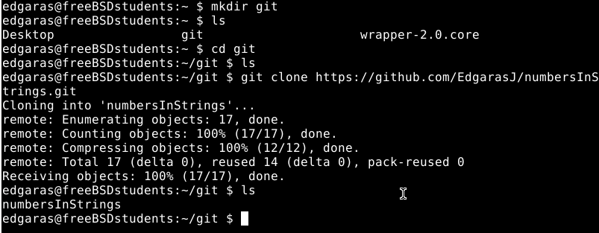

1. **Atsakykite į pateiktus klausimus**
   1. Kas yra Linux branduolys?

Linux branduolys – tai nemokamas open-source, monolitinis, galintis kelis darbus atlikti vienu metu “Unix like” operacinės sistemos branduolys.

* 1. Kuo Ubuntu Linux skiriasi nuo Linux branduolio?

Ubuntu yra Linux distribucija. Ji naudoja Linux branduolį ir tik pakeičia OS apipavidalinimą ir pateikią savo paketų sąrašą.

* 1. Kuo „Dual boot“ skiriasi nuo virtualios mašinos?

Virtualioje mašinoje virtualizuojama OS veikia ant viršaus įdiegtos OS, todėl visi resursai yra dalinami su Host OS. “Dual Boot” į kompiuterį įdiegtos kelios OS, vartotojas pasirenka norimą OS įjungiant kompiuterį. Resursai priklauso tik paleistai OS. Kai kurios OS leidžia matyti failus iš kitų įdiegtų OS.

* 1. Kas yra katalogų medis (angl. directory tree) ir kodėl jis vadinamas medžiu?

Katalogų medis – tai OS katalogų ir failų sistemos hierarchijos atvaizdavimas. Vadinamas medžiu, nes prasideda nuo šaknies ir išsišakoja į daugybę šakų, ir tai primena medį.

* 1. Kokie 3 pagrindiniai privalumai naudojantis komandų eilute prieš GUI?

Komandinė eilutė vartoja mažiau resursų. Patyręs vartotojas gali greičiau ir tiksliau atlikti užduotis, nei su GUI. Komandinė eilutė duoda daugiau laisvės veiksmams.

* 1. Paaiškinkite savais žodžiais ką atvaizduoja šis paveikslas: <http://futurist.se/gldt/wp-content/uploads/12.02/gldt1202.png>

Paveikslėlis parodo Linux šeimos medį, distribucijų atsiradimo laiką ir kilmę (jei buvo remtasi kita distribucija, kad sukurti šią).

* 1. Ką atlieka cat /proc/cpuinfo?

Komanda cat parodo failo /proc/cpuinfo turinį. Šiame faile Linux sistemoje saugoma informacija apie procesorių/ius.

* 1. Trumpai apibūdinkite šiuos Linux failų sistemos aplankalus: “/dev”, “/etc”, “/home”, “/bin”, “/usr”, “/tmp”, “/var”

/dev - Prietaisų failai. Prijungus prietaisą (pvz.: USB kamerą), failas su šio prietaiso informacija atsiras šiame aplanke.

/etc - aplankas, kuriame saugomi visi sistemos konfiguracijos failai.

/home - aplankas, kuriame randasi asmeniniai vartotojų aplankai ir failai.

/bin - aplankas, kuriame randasi aplikacijos ir programos, kurias vartotojas gali paleisti. Kiekviena CLI komanda turi savo programą ir jas taip pat galima rasti šiame aplanke.

/usr - šiame aplanke saugomos aplikacijos, dokumentacijos, bibliotekos, paveiksliukai ir t.t. ką gali dalintis kitos aplikacijos/programos.

/tmp - laikini failai.

/var - log failai.

1. Pateikite išvadas.

Darbas su Linux/FreeBSD sistemomis dažniausiai vykdomas per komandinę eilutę (terminal), ypač jei prisijungiama nuotoliniu būdu. Jei sistema yra naudojama kaip serveris, tuomet grafinio interfeiso dažniausiai nebus resursų taupymo sumetimais ir darbas bus atliekamas per komandinę eilutę. Komandų naudojimo instrukcijas galima peržiūrėti naudojant manual pages su man komanda, arba jei jos yra built-in pačioje komandinėje eilutėje su komandos help pagalba. Darbas komandine eilute nieko nenusileidžia, bet turint patirties net ir pranoksta darbą su grafine aplinka.

Linux ir Unix šeimos medis pilnas skirtingų distribucijų ir kiekvienas vartotojas gali pasirinkti jam reikiamą distribuciją, kurioje jau bus įdiegta daugelis jam reikalingų programų ir servisų. O jei reikia papildomų jis gali jas įsidiegti ar pašalinti nereikalingas naudodamas paketų valdytoją. Taip pat galimas rankinis diegimas naudojant make komandą.

Linux/Unix šeimos operacinės sistemos dažnai naudojamos serveriuose dėl jų patikimumo ir stabilumo.